

YILMAR ANDRES RODRIGUEZ LASSO

SEGUNDO SEMESTRE

INGENIERIA DE SOFTWARE

NEIVA-HUILA

2021

HOSPITAL
ANALISIS
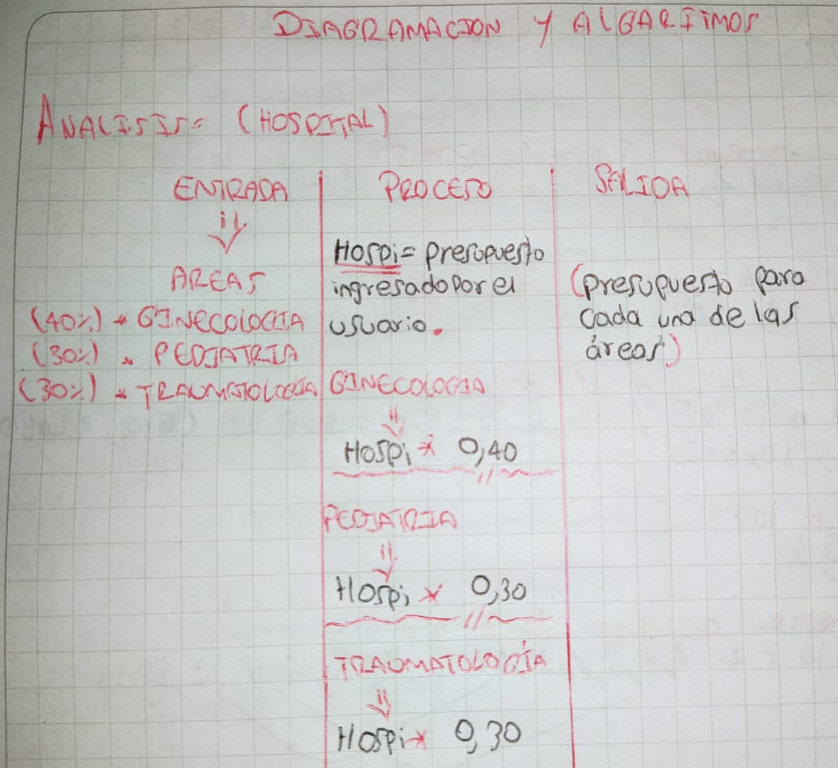

PRUEBA DE ESCRITORIO
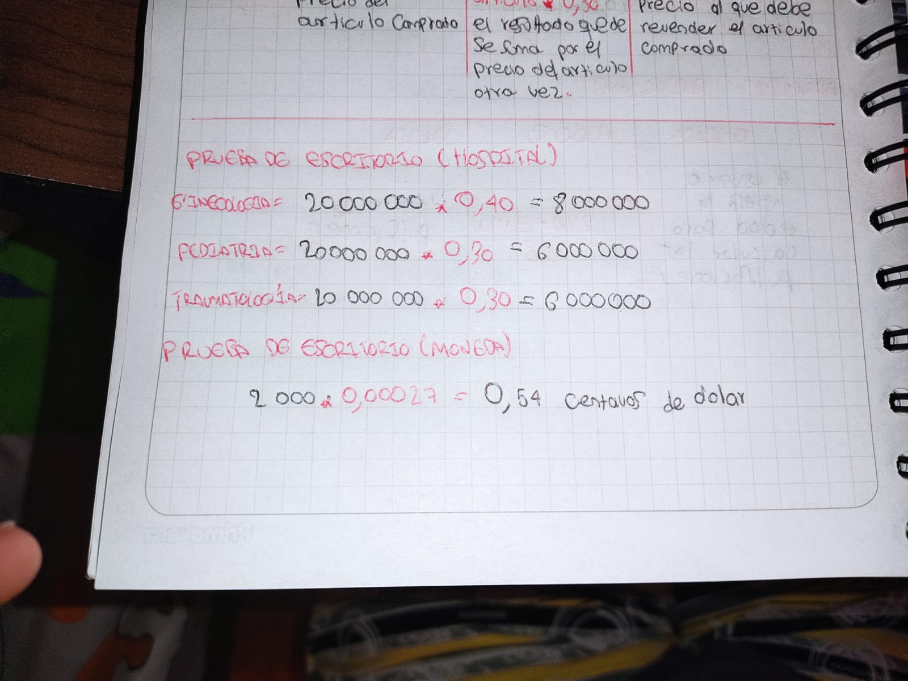

PSEUDOCODIGO
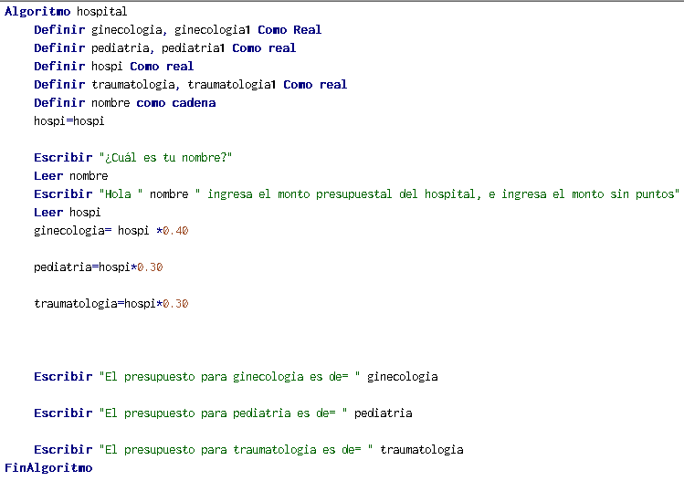
DIAGRAMA DE FLUJO
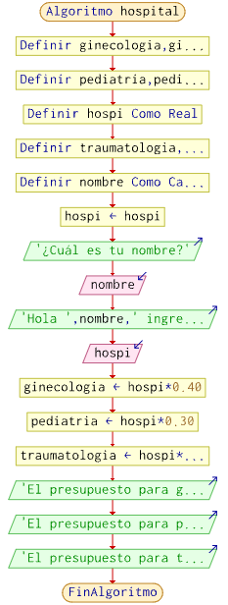

DEMOSTRACION
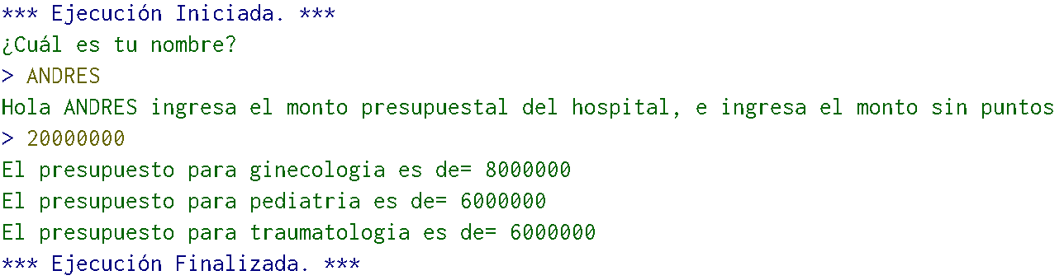
MONEDA
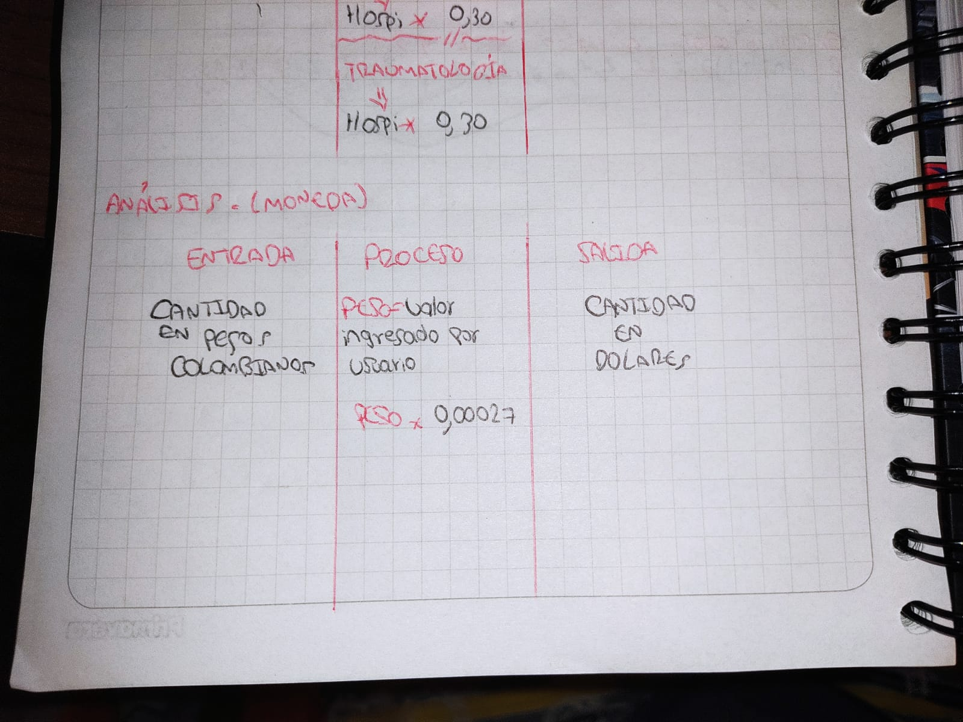
ANALISIS

PRUEBA DE ESCRITORIO

PSEUDOCODIGO
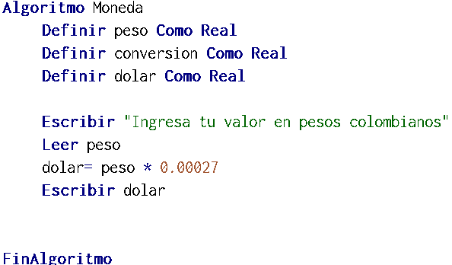

DIAGRAMA DE FLUJO
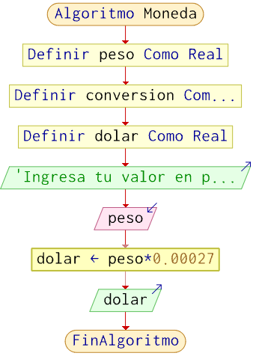

DEMOSTRACION
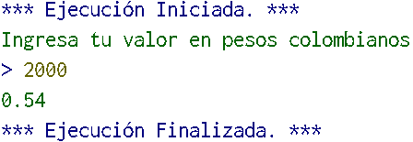

VALOR ABSOLUTO
ANALISIS
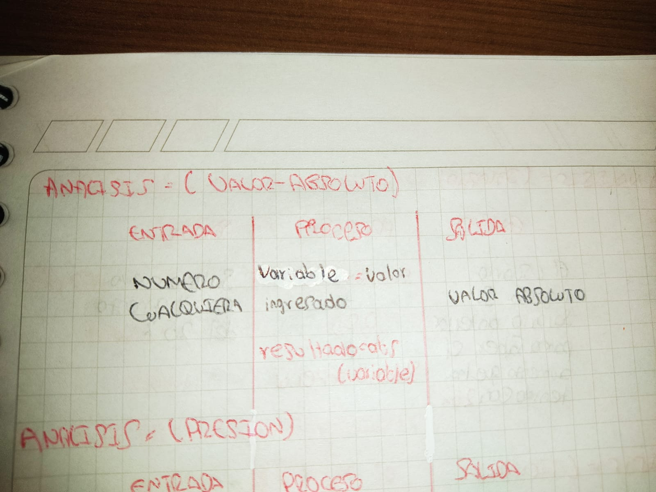

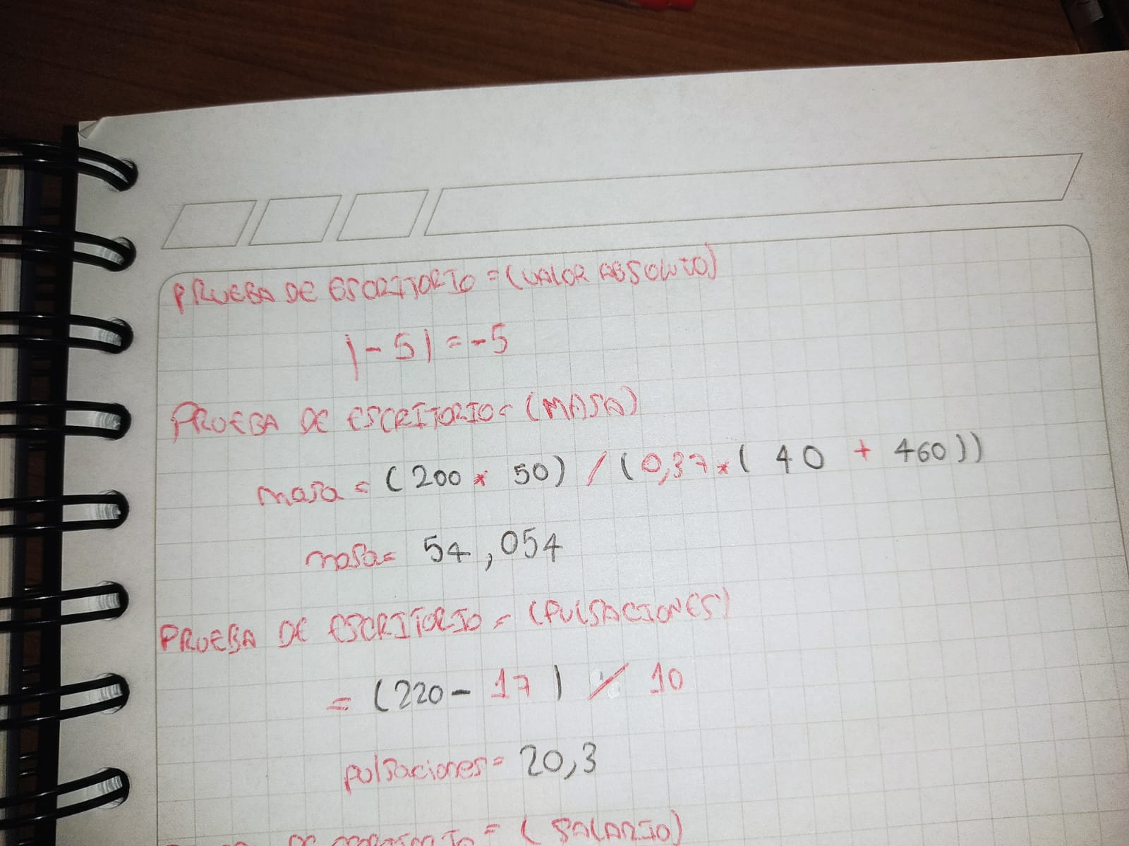
PRUEBA DE ESCRITORIO
PSEUDOCODIGO
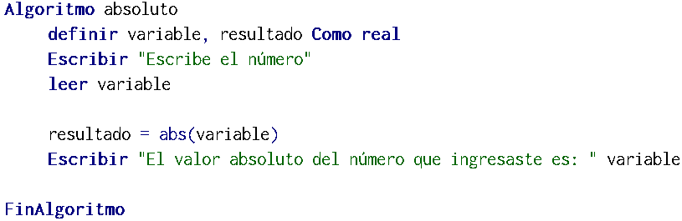

DIAGRAMA DE FLUJO
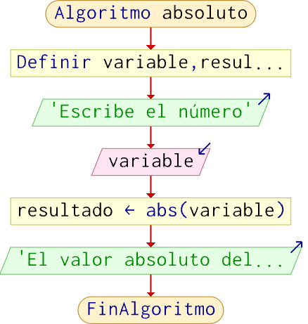
DEMOSTRACION
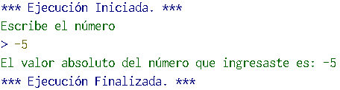

PRESION
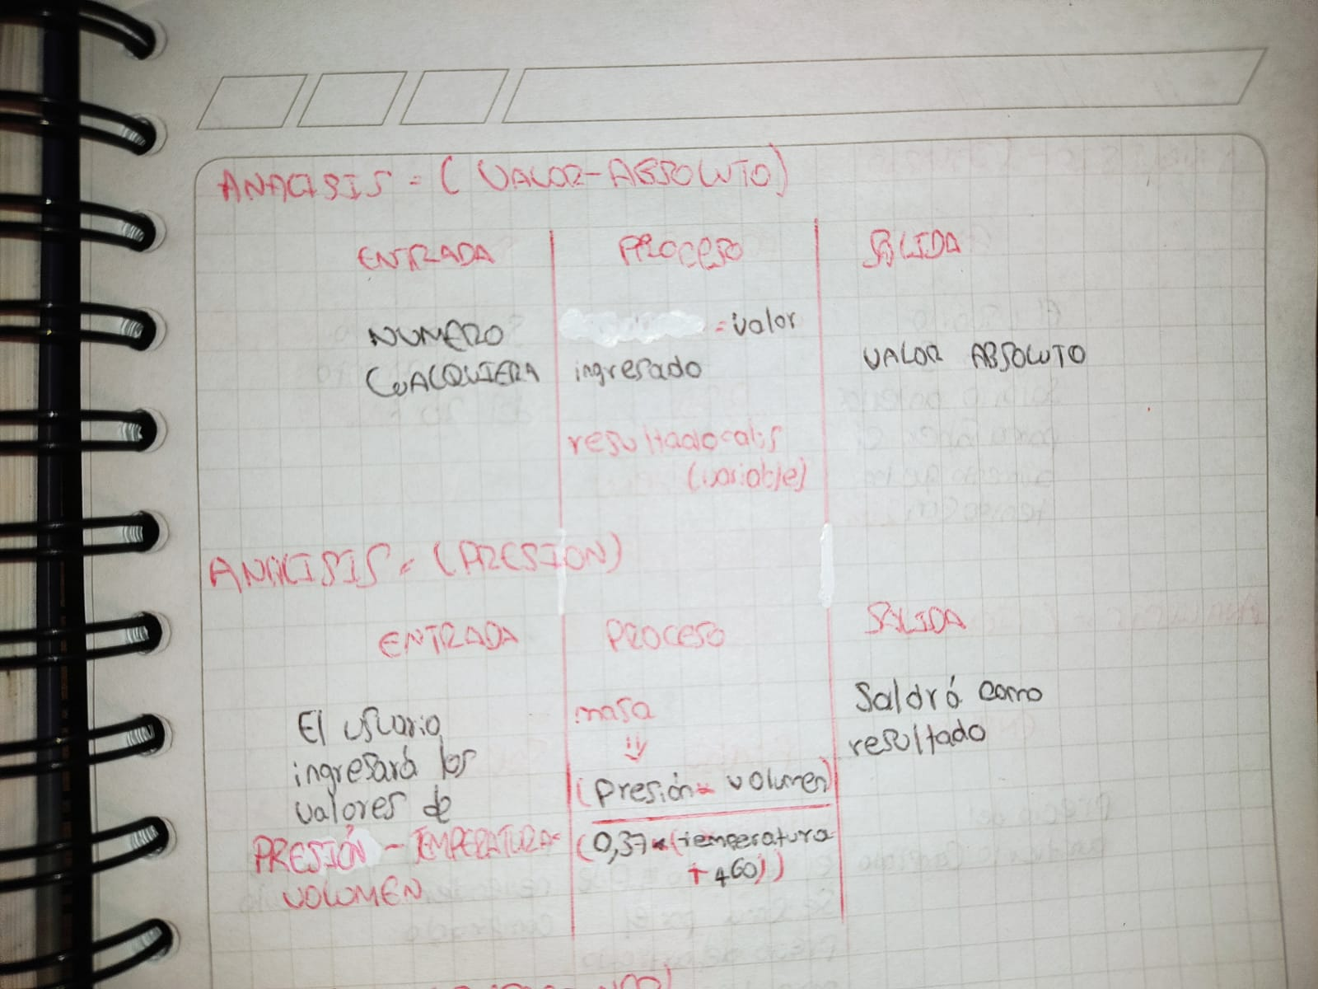
ANALISIS
PRUEBA DE ESCRITORIO

PSEUDOCODIGO
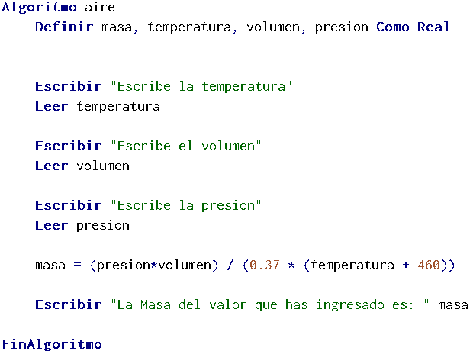
DIAGRAMA DE FLUJO
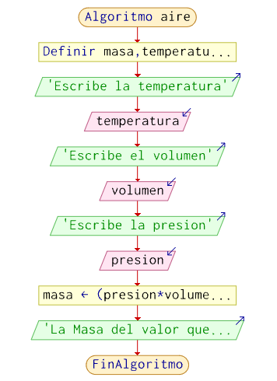

DEMOSTRACION
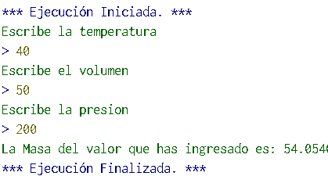
PULSACIONES
ANALISIS
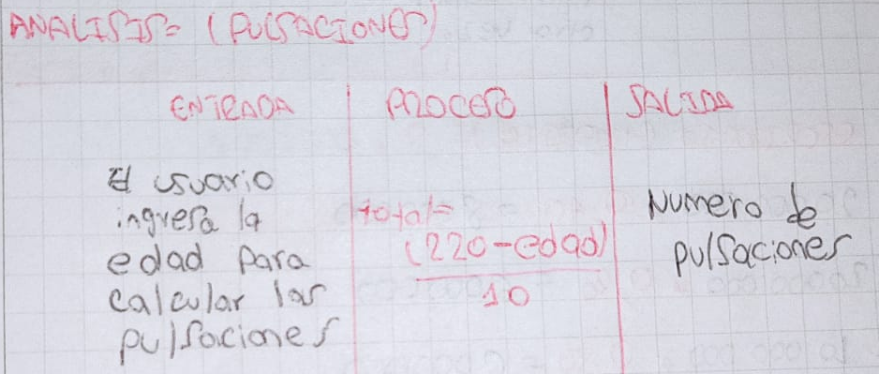

PRUEBA DE ESCRITORIO
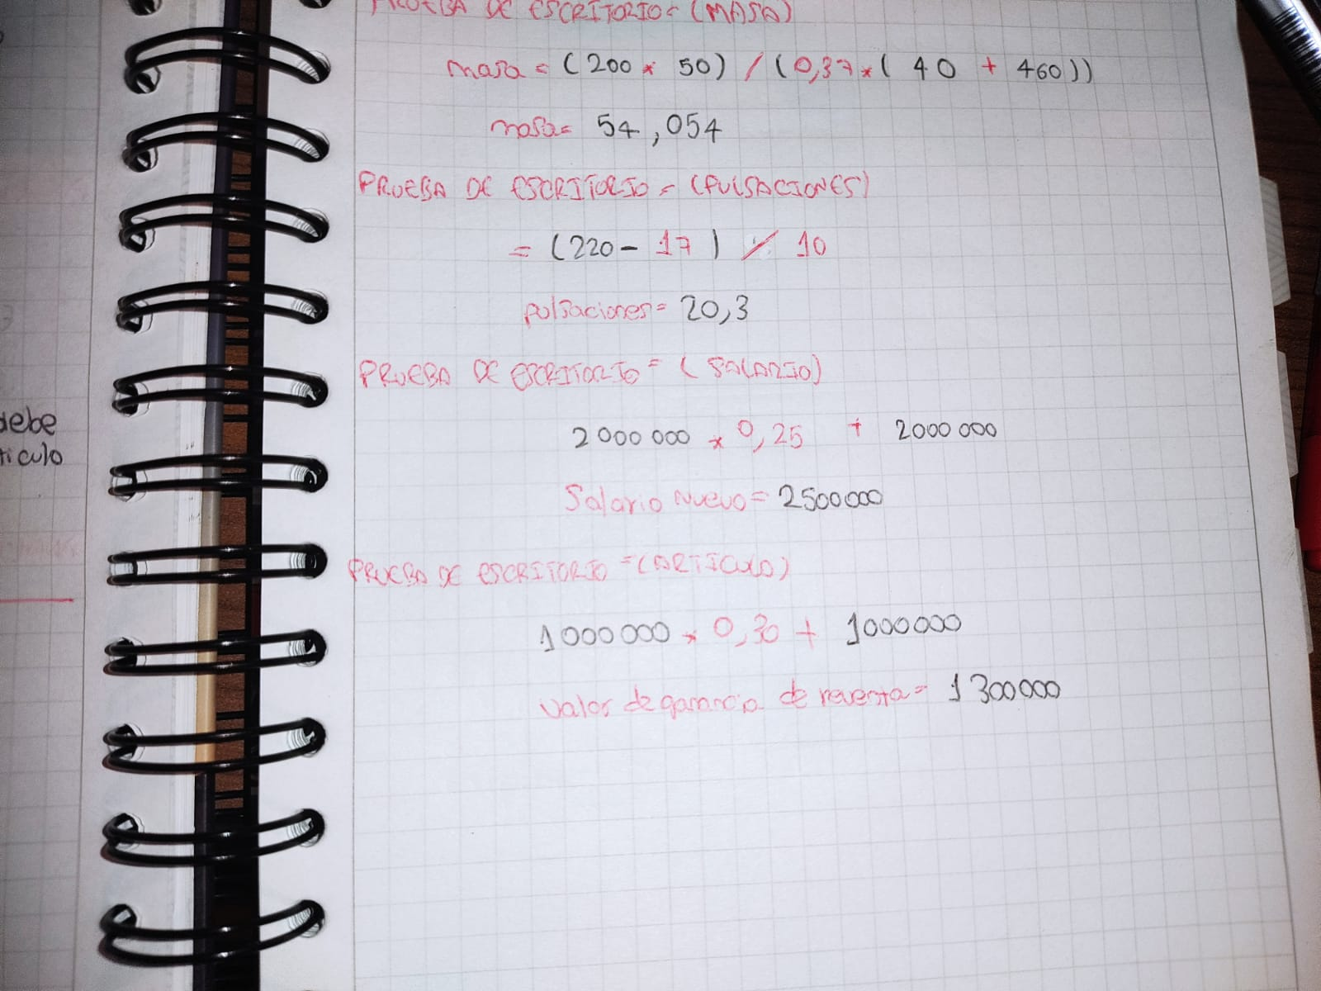

PSEUDOCODIGO
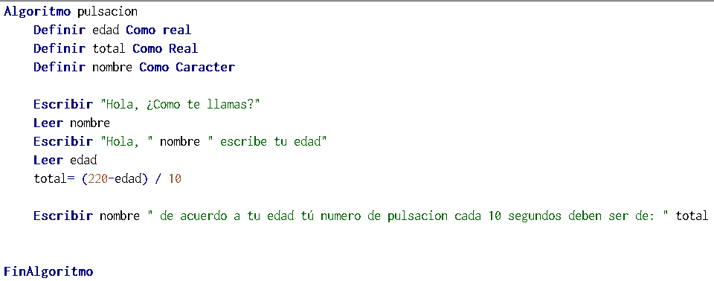

DIAGRAMA DE FLUJO
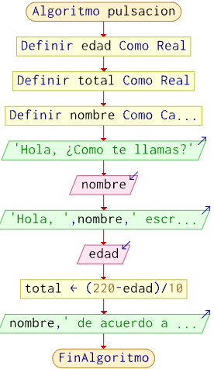

DEMOSTRACION
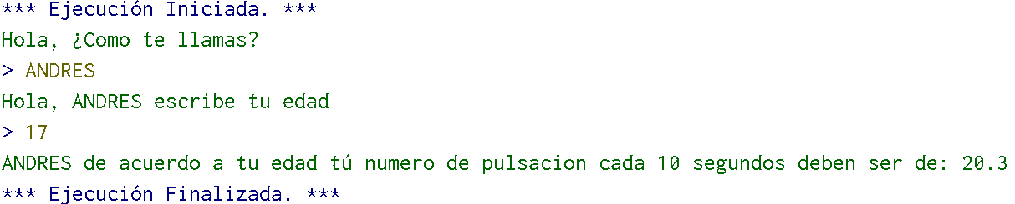

SALARIO
ANALISIS
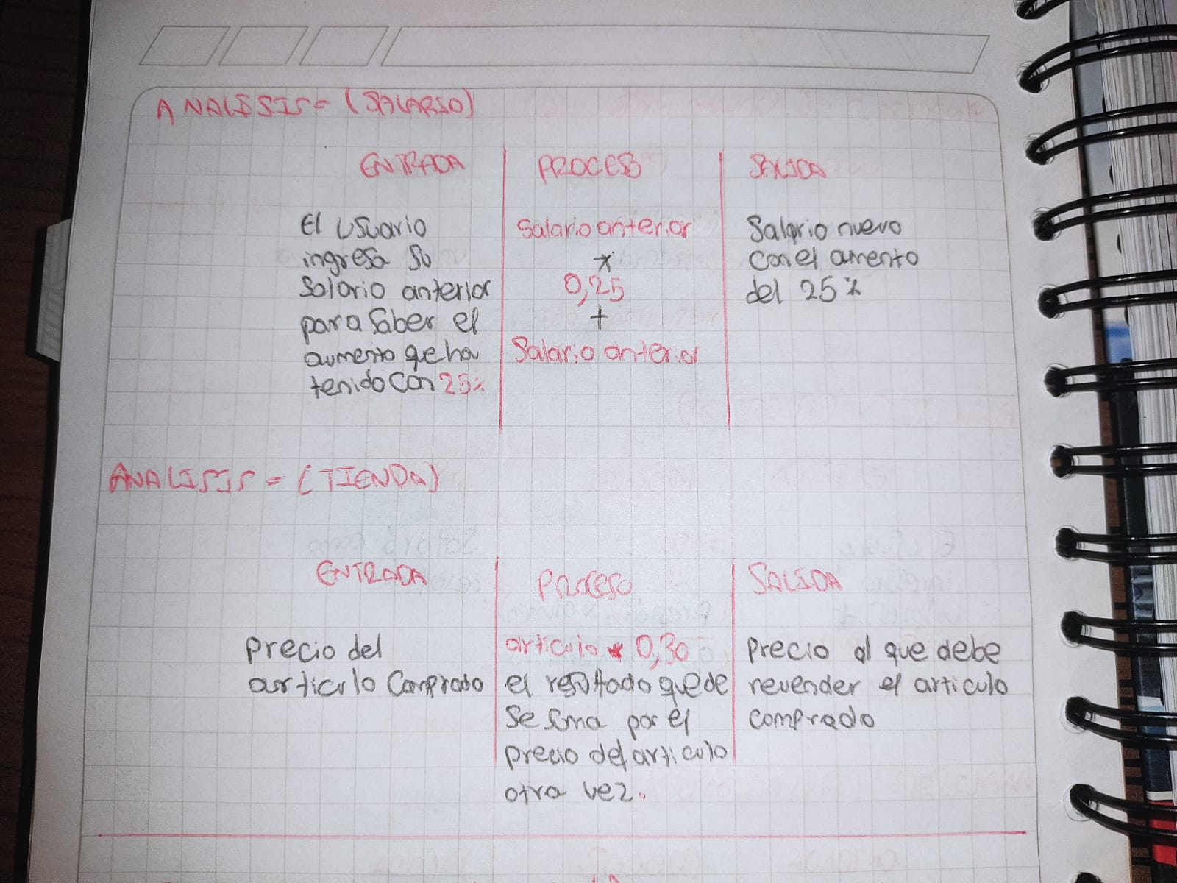

PRUEBA DE ESCRITORIO

PSEUDOCODIGO
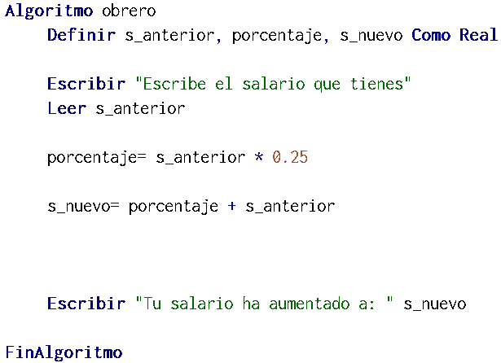

DIAGRAMA DE FLUJO
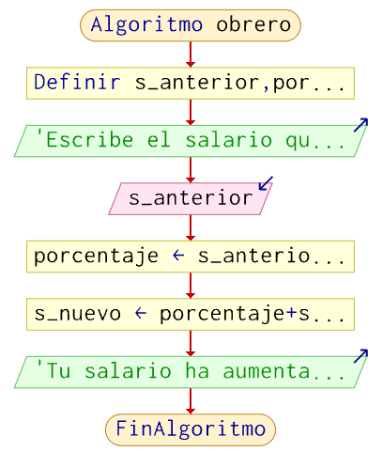
DEMOSTRACION
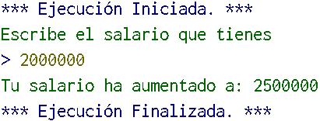

TIENDA
ANALISIS
PRUEBA DE ESCRITORIO

PSEUDOCODIGO
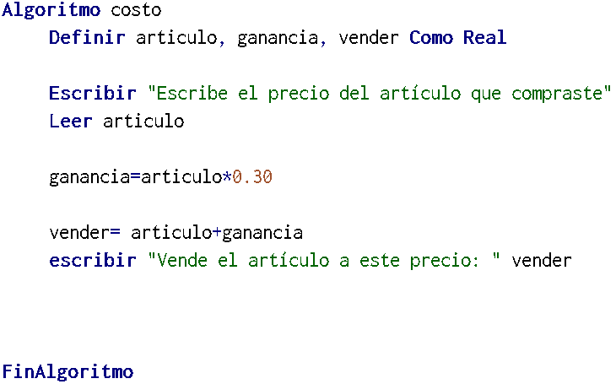
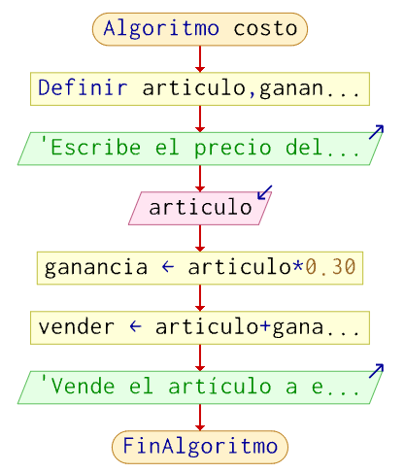
DIAGRAMA DE FLUJO

DEMOSTRACION
